**华东政法大学泛雅网络教学平台**

**教师端使用手册**

目录

一、 如何登录平台系统 1

二、 如何创建课程 2

三、 题库的创建 8

四、 作业 10

（一）作业的编辑 10

（二）作业的管理 14

（三）作业的批阅 15

（四）作业的统计 15

五、 考试 16

（一）考试的编辑 17

（二）考试的管理 19

（三）考试的批阅 20

（四）考试的统计 21

（五） 统计 22

### **如何登录平台系统**

打开浏览器，输入平台网址：<http://ecupl.fanya.chaoxing.com/portal>

或者学校主网站[www.ecupl.edu.cn](http://www.ecupl.edu.cn)的“快速通道”里选择“在线教学”。

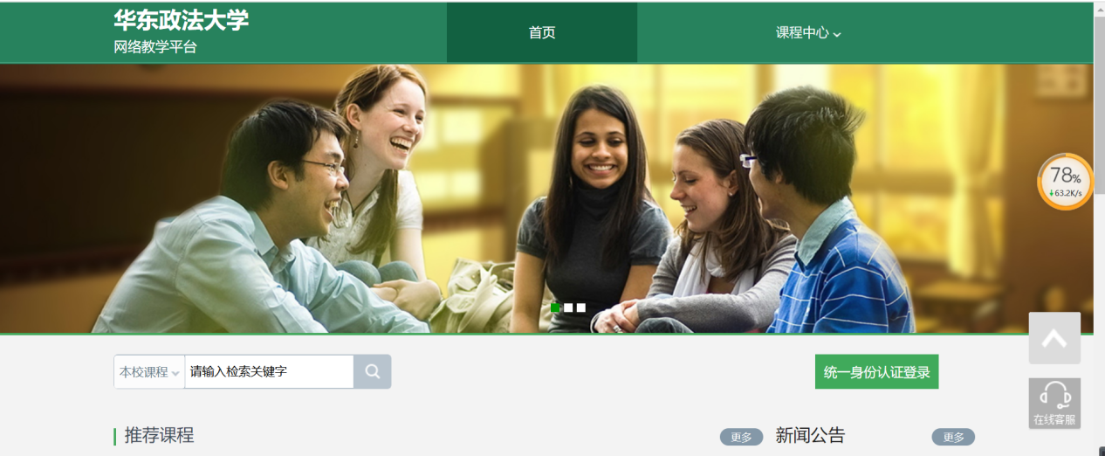

教师在上图所示的界面中，点击右上角绿色“统一身份认证登陆”按钮 后如下图：



老师选择自己所属院校后，输入统一身份认证的账号与密码跳转后即可登陆

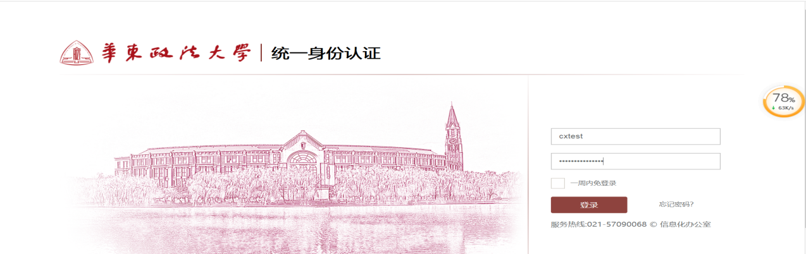

登录系统后的主界面，如下图所示：

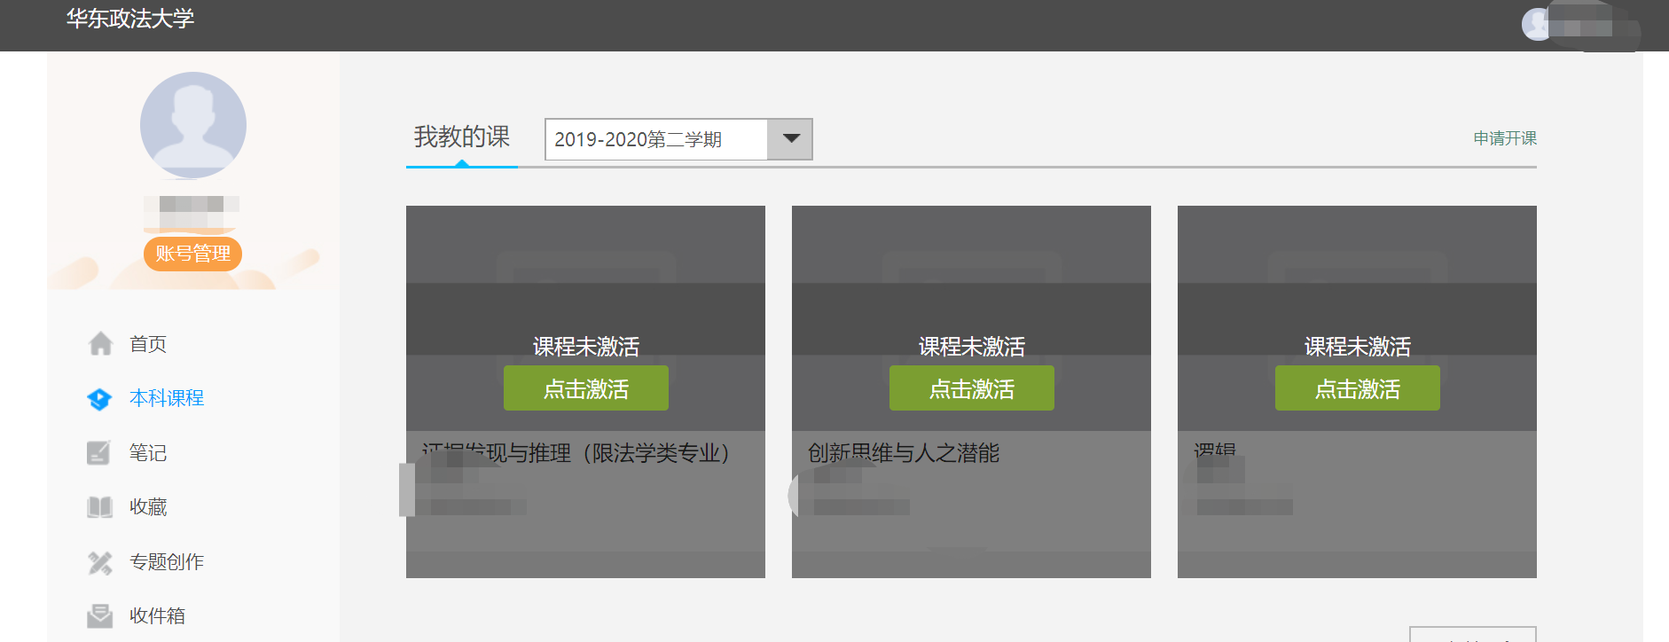

### **如何创建课程**

创建课程有两种方式，**一是激活课程（教务系统中有今年需要开设的课程，激活课程不需要老师导入学生信息）**，二是自己创建课程。

1. 激活课程

进入到教师空间，找到下学期需要开的课程，点击激活课程即可。

第一步：点击“点击激活”

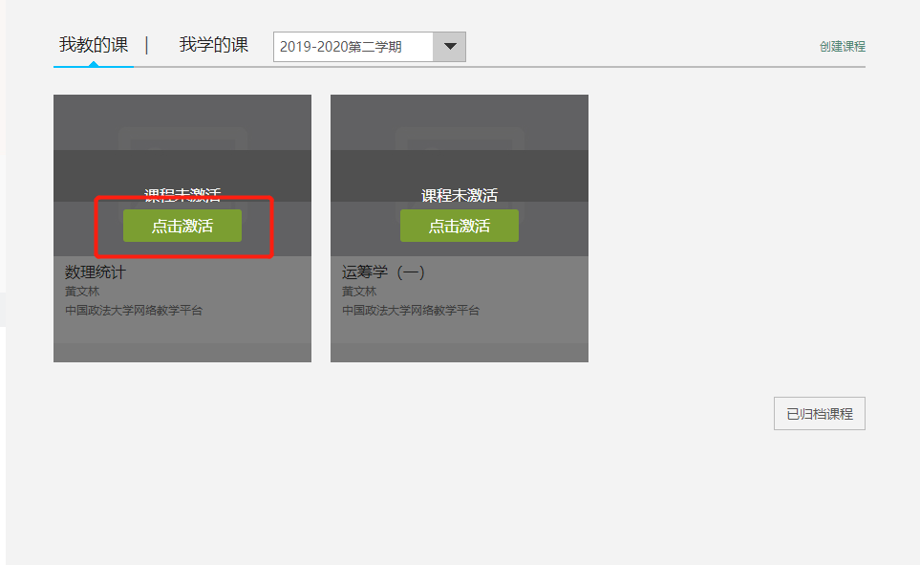

第二步：选择生成课程的方式

方式1：直接生成课程：是指直接新建课程内容

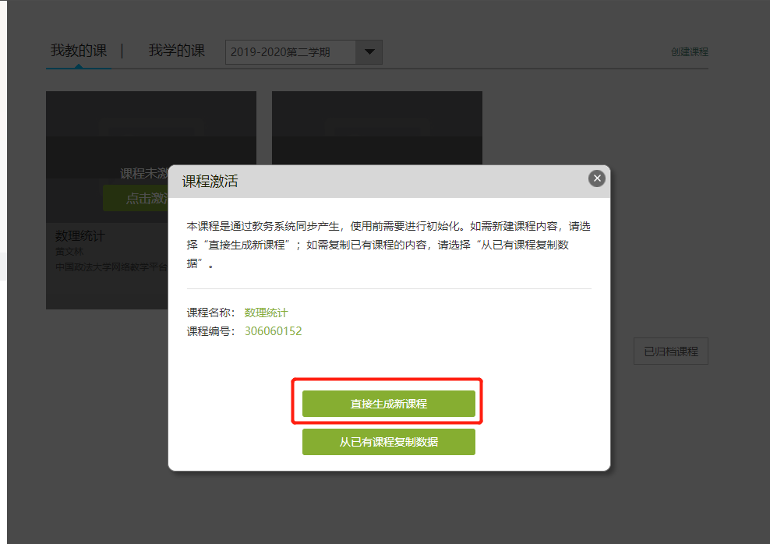

方式2：从已有课程复制数据：是指可以直接复制之前创建的网络课程内容

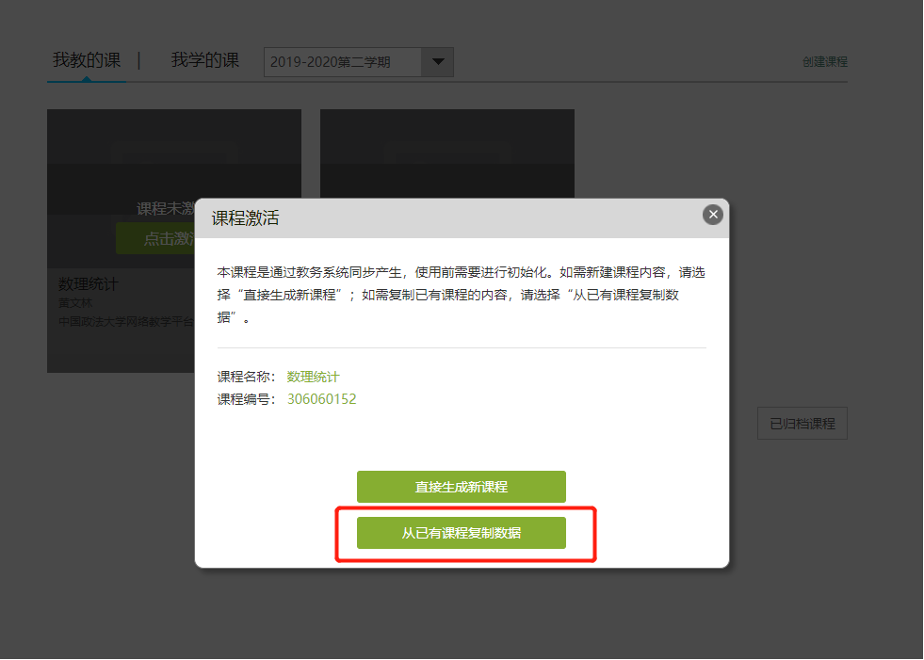

课程数据可以是相同课程编号的课程或者本人其他课程开课记录，选择好之后，点击“开始复制”即可。

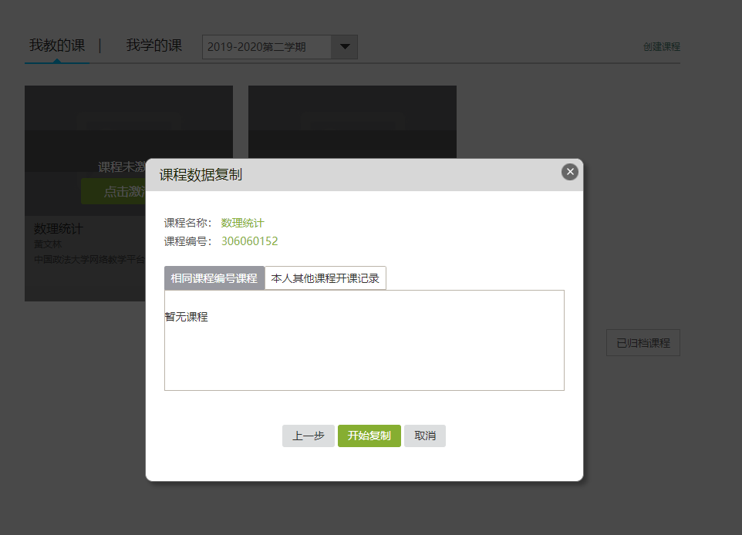

第三步：课程激活之后，学生数据就直接在课程中，不需要老师自己添加学生。

1. 创建课程：

（1）新建课程

教师进入教学空间后，点击“创建课程”按钮或在已有课程列表最下方点击“创建课程”按钮，即可进入创建课程界面。

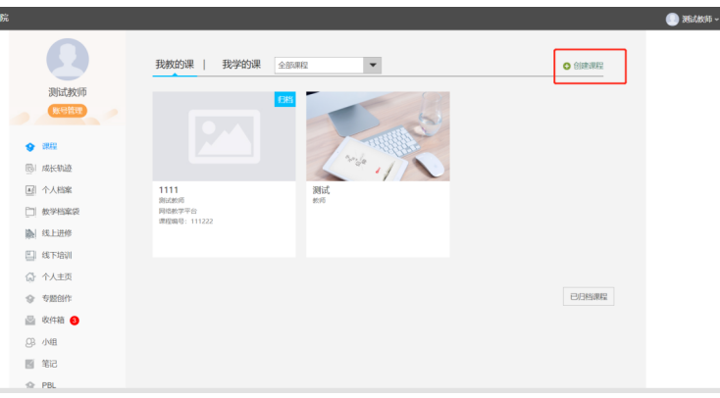

进入新建课程界面后，教师可以设置课程编号、课程名称，开课教师名以及课程说明

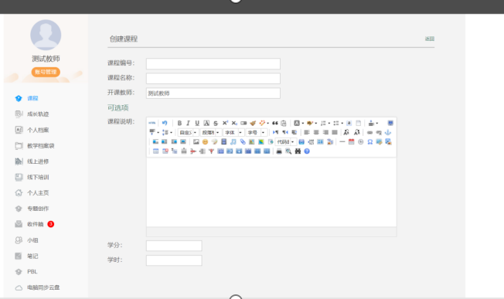

填好课程基本信息后，就会提示课程创建成功。

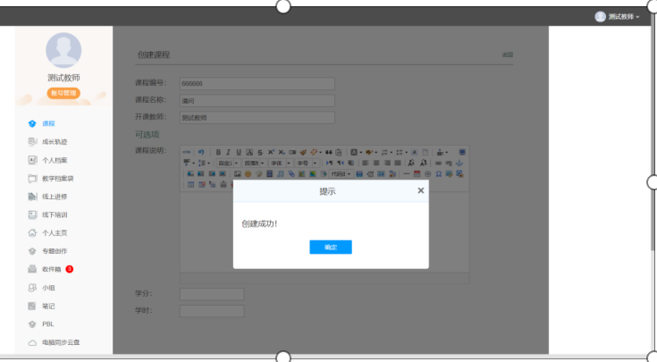

点击刚刚新建的课程，选择按照周、课时自动生成课程单元，也可以选择不自动生成课程单元。

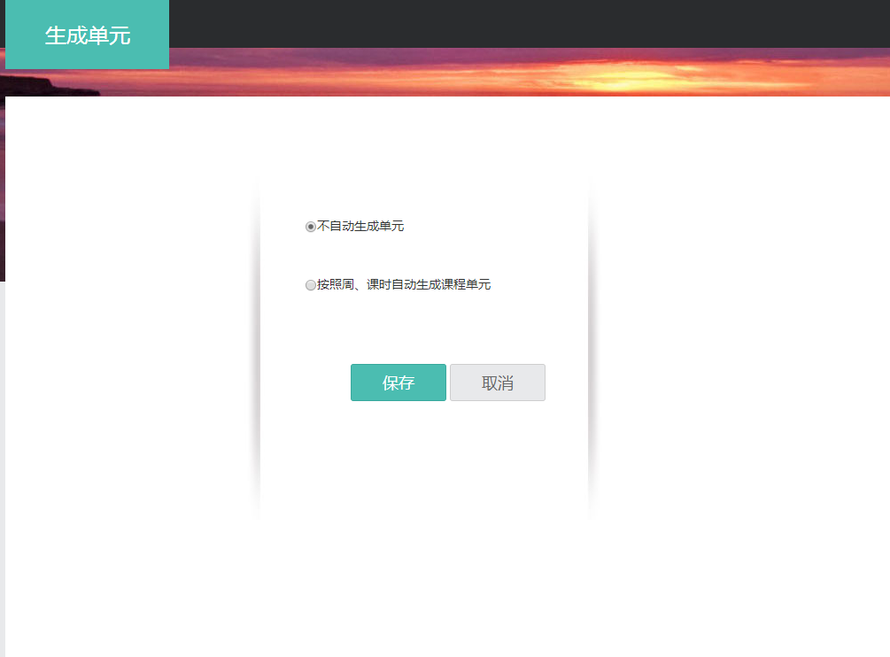

这样一门课既可创建完成，课程创建完成后，既可在课程中创建题库。

（2）如何导入学生

打开课程，点击“管理”

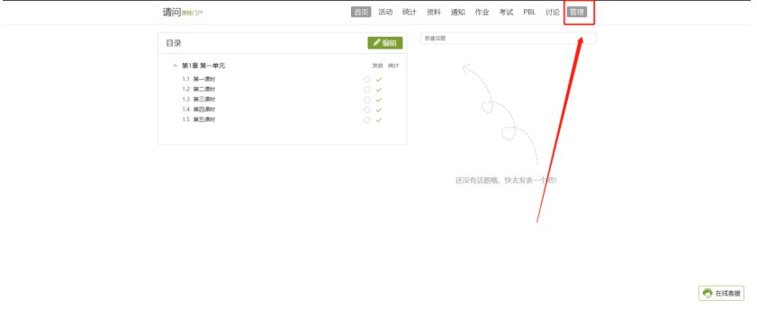

点击班级管理——新建班级

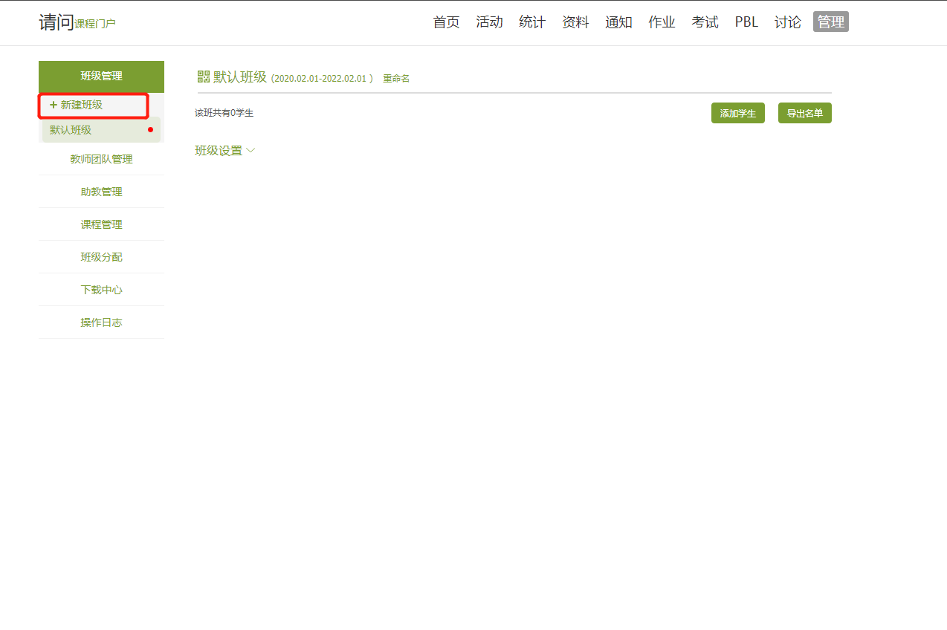

在班级中，点击“添加学生”，——“批量导入”，下载最新模板，在模板中输入学生学号和姓名，即可批量导入。

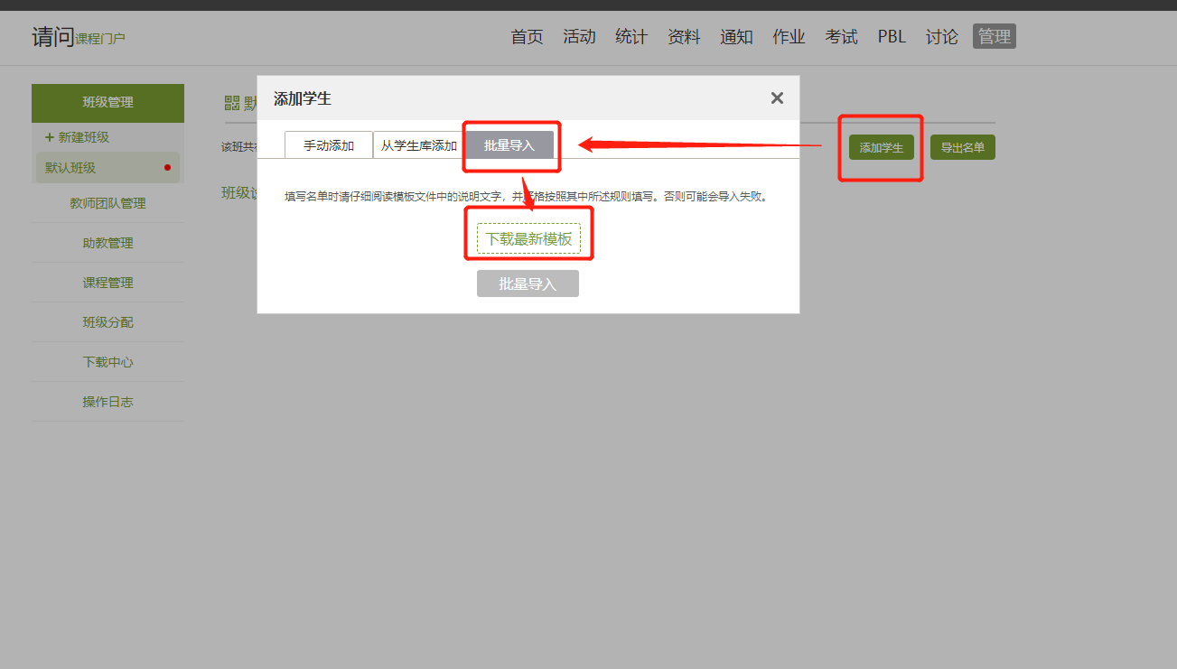

### **题库的创建**

1.题库的建设基于教师创建的课程，在课程里面添加相关试题。

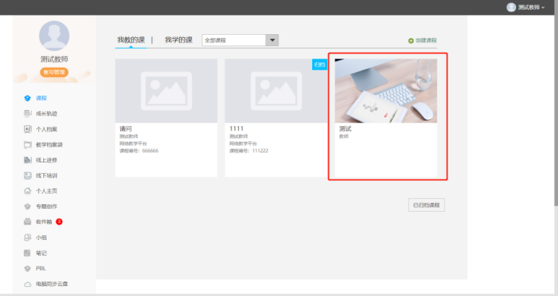

2.点击课程后会在“资料”—“题库”中添加题目。

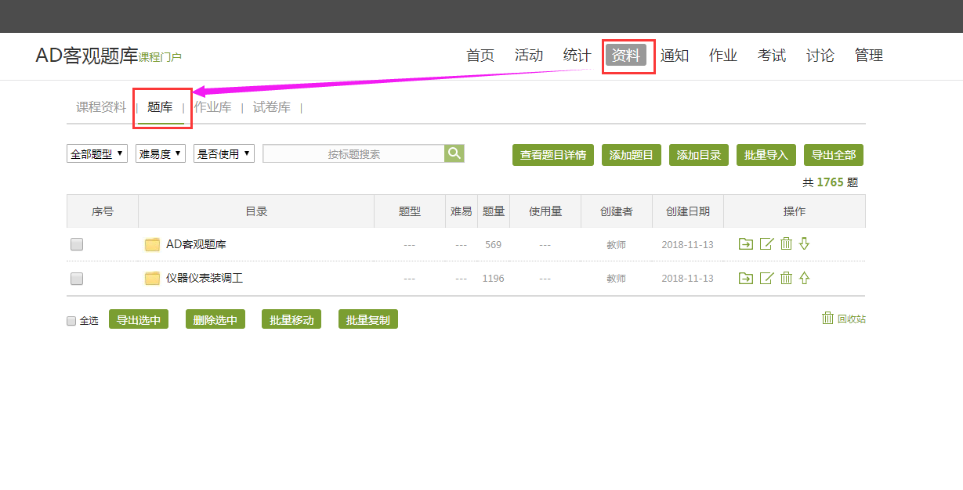

3.平台支持逐个添加试题或批量导入试题，也支持试题批量导出，对题库进行添加目录的管理。也可对当前的题库进行增删改查等操作。

逐个添加试题

点击“添加试题”，即可手动添加试题，平台上支持单选题、多选题、填空题、判断题、简答题等多种题型，教师可根据内容选择题型然后编辑题干以及选项内容，设置正确答案等。

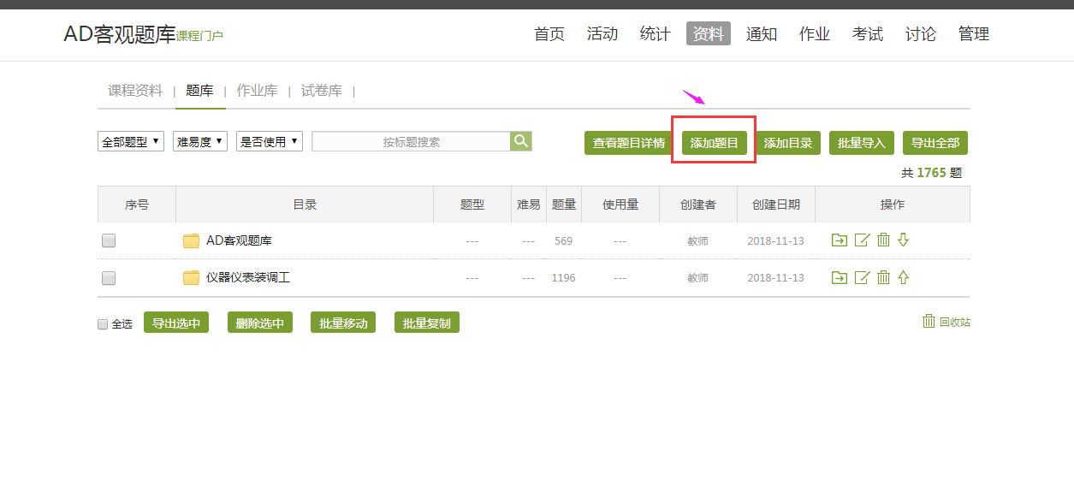

批量导入试题

题库批量导入功能支持快速导入和模板导入两种模式，其中快速导入可快速录入选择题（单选和多选）、填空题、判断题、简答题。

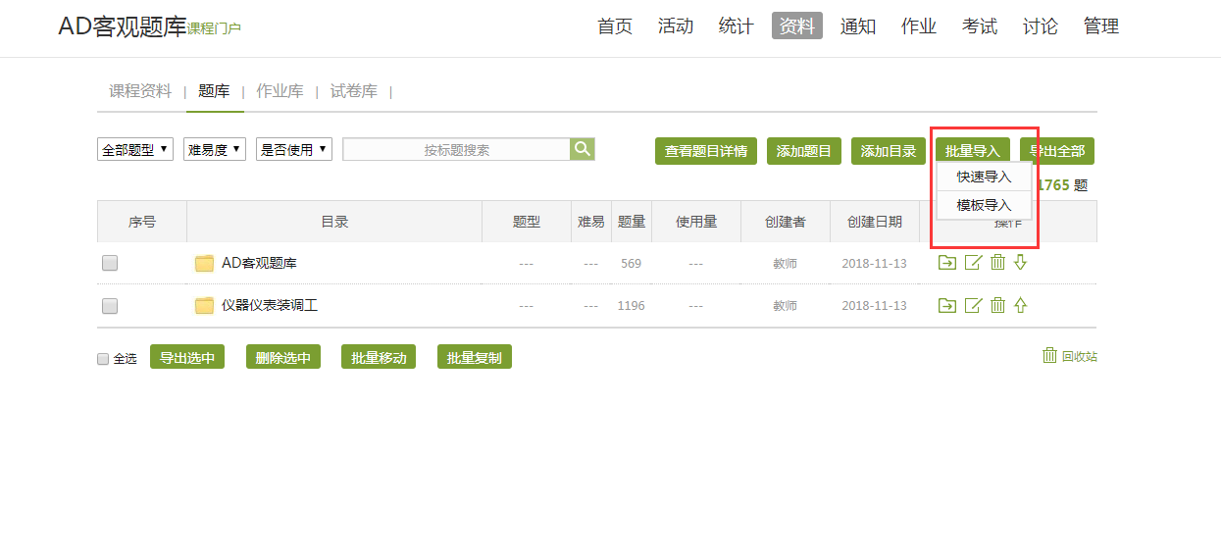

按模板导入题目需要下载相应的模板，支持快速导入模板、Word模板及excel模板，快速导入模板和Word模板支持支持图片和公式。在题库导入时，填空题可批量设置是否答案互斥。

教师可以根据自己的习惯，选区相对应的模板。

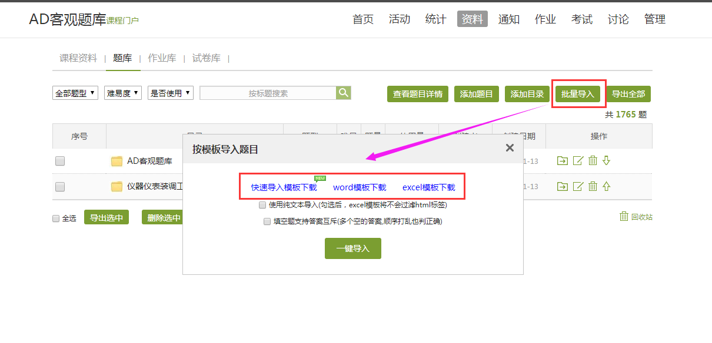

### **作业**

### **（一）作业的编辑**

作业的编辑支持手动编辑或直接从题库调用生成。在课程界面，点击“作业”，即进入作业界面。

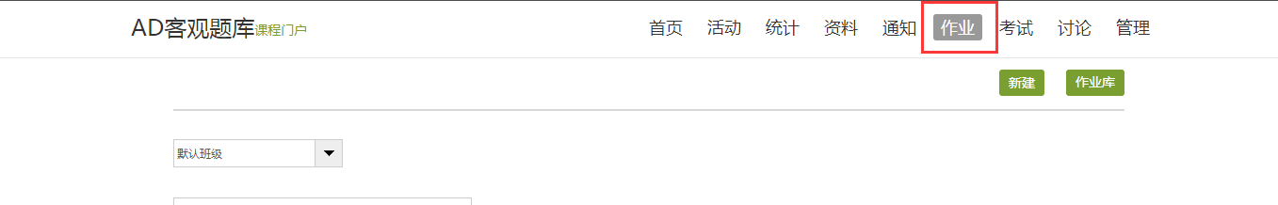

在作业管理界面，教师可以新建作业，查看已经建立好的作业。点击“新建作业”，或页面下方的“+”号，即可编辑新的作业。

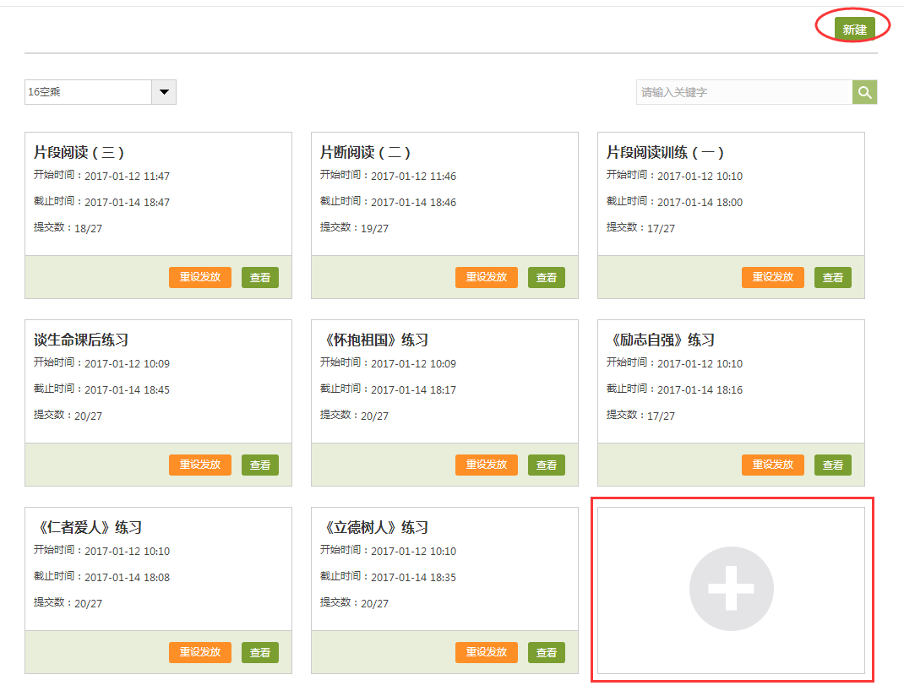

点击新建后，之后进入作业编辑界面。在下图框选位置可以进行作业标题的修改。

2.题库选题：

教师也可以导入题目，前提是课程的【资料-题库】中必须要有题目才可以导入。选择【题库选题】按钮可以从教师的题库中直接选择题目导入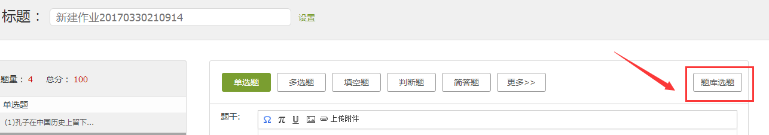

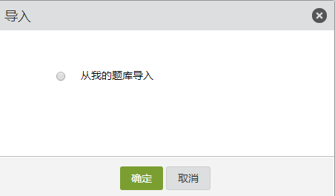

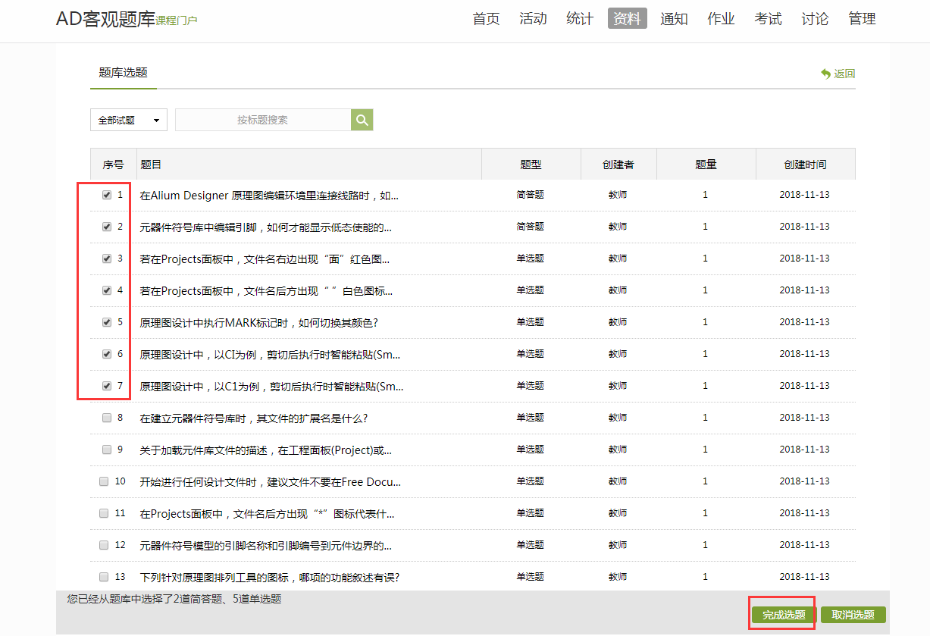

编辑好作业题目后，点击【保存并返回】，这些作业会自动归类到作业库，在作业库中选择当前编辑的作业发布，就可以发放作业给学生。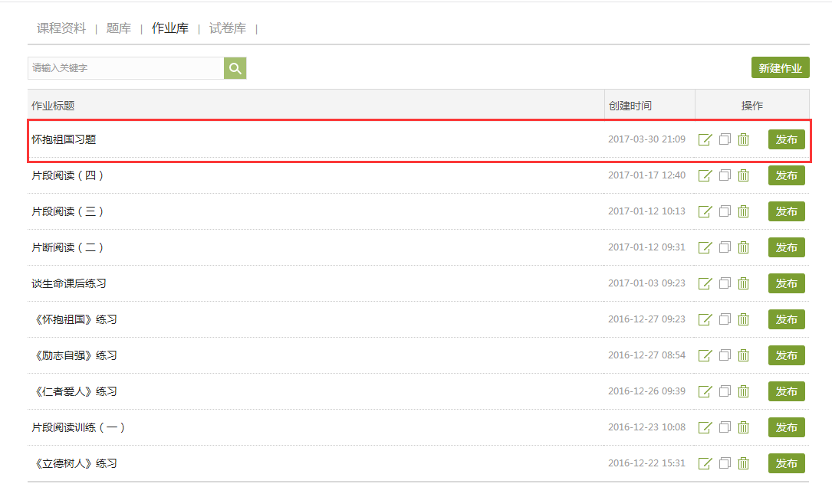

在发放作业时，可以选择发放对象和发放时间。

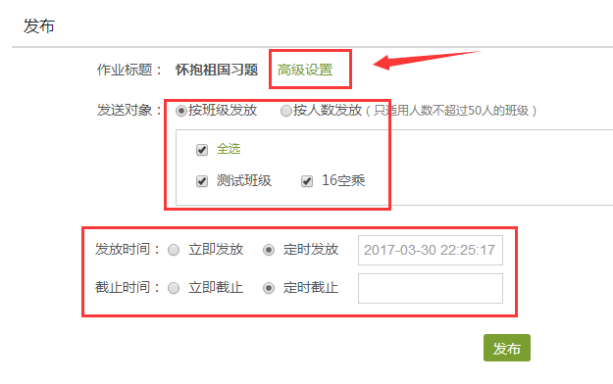

作业发布时可以点击上方高级选项，可以选择是否允许学生查看正确答案或分数，是否开通答案防粘贴功能，以及填空题为主观题还是客观题。如果设置为主观题，则老师可在系统里批阅作业。设置作业的及格分数，学生提交作业未达到老师设置的及格分数系统将自动打回重做。

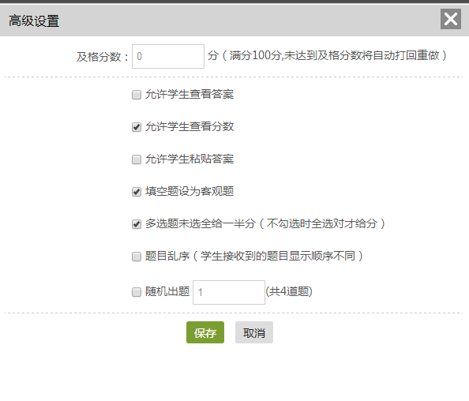

### **（二）作业的管理**

教师可以对已经编辑好的作业进行修改或删除的操作。

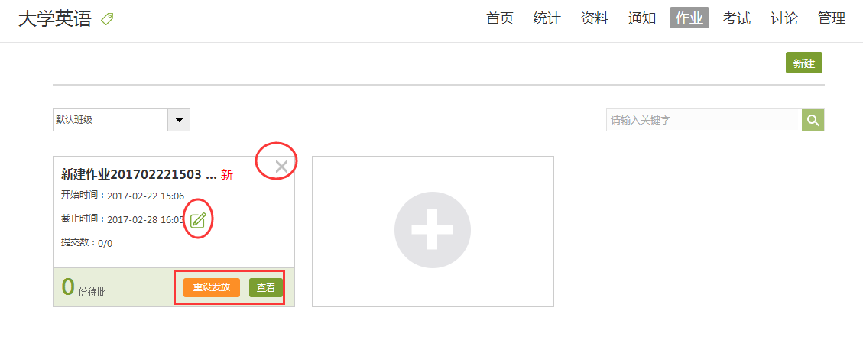

作业回收站功能。更好、更方便管理使用过的作业数据。

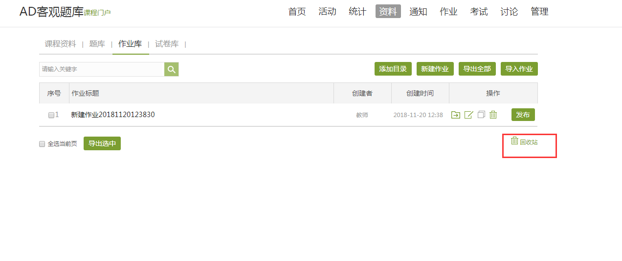

### **（三）作业的批阅**

教师点击已发放的作业，可以查看学生的做作业情况。可以批阅作业和统计作业。

点击【查看】，教师可以在系统批阅的基础上再次进行批阅和修改成绩。界面会同时出现题目、教师预设的正确答案以及学生的答案，方便老师查阅。

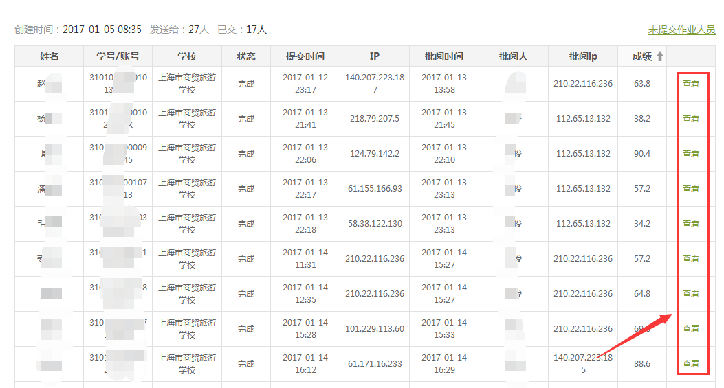

### **（四）作业的统计**

1、统计未提交的学生

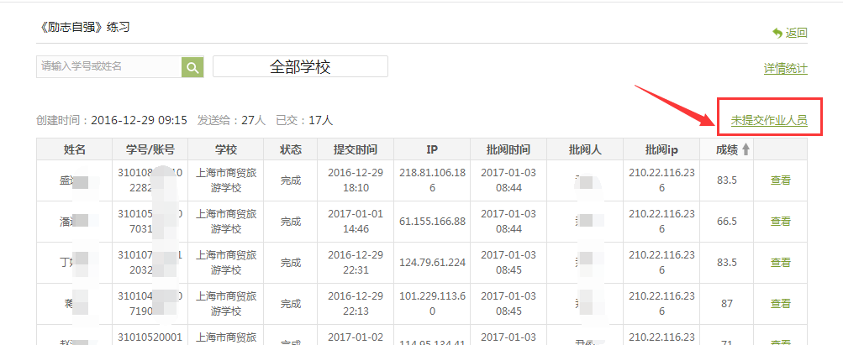

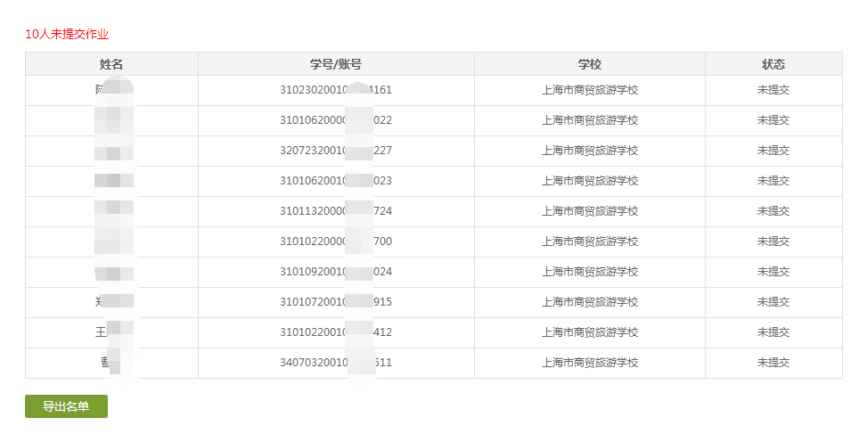

2、作业的详情统计，客观题系统可以统计题目的正确率

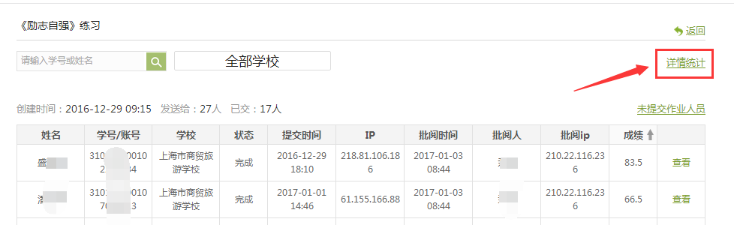

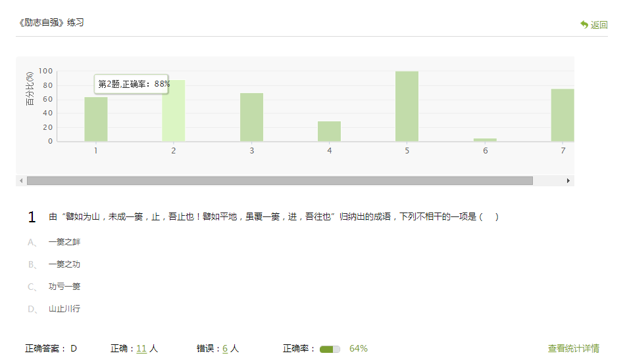

### **考试**

在课程界面点击“考试”按钮，则可以进行考试的编辑与管理。

### **（一）考试的编辑**

在考试页面，老师可以建设新的考试，点击“新建”按钮。

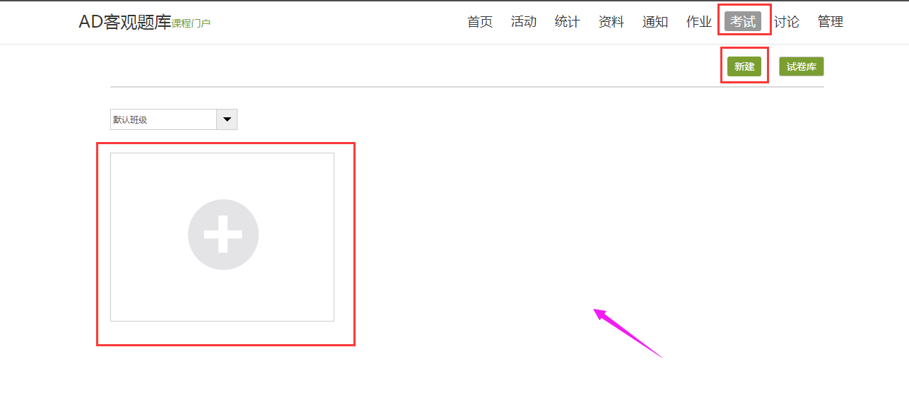

可以选择手动创建新试卷或选择题目智能组卷。

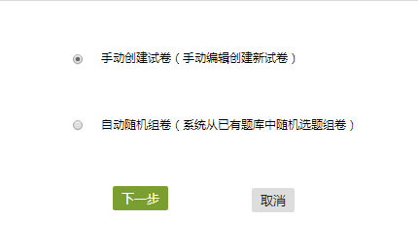

手动创建试卷可以参考作业的编辑，可以在线手动编辑试卷内容也可以从题库中直接选题，请参考作业的编辑步骤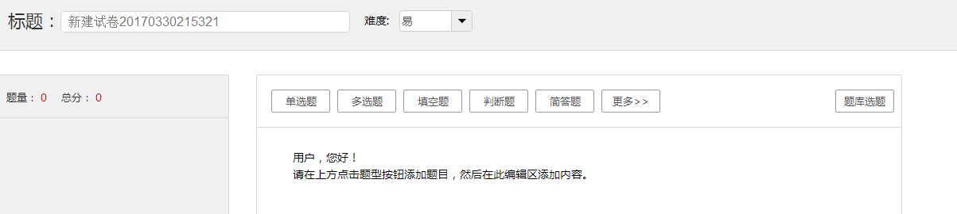

自动随机组卷：系统从已有的题库中随机选题组卷，先要设置好试卷的结构然后系统会自动按照你设置好的结构从题库中抽取题目。

注意：自动随机组卷可以最多随机组成20套不同的试卷，学生考试的时候会出现20套不同的试卷随机发放到学生的账号中。

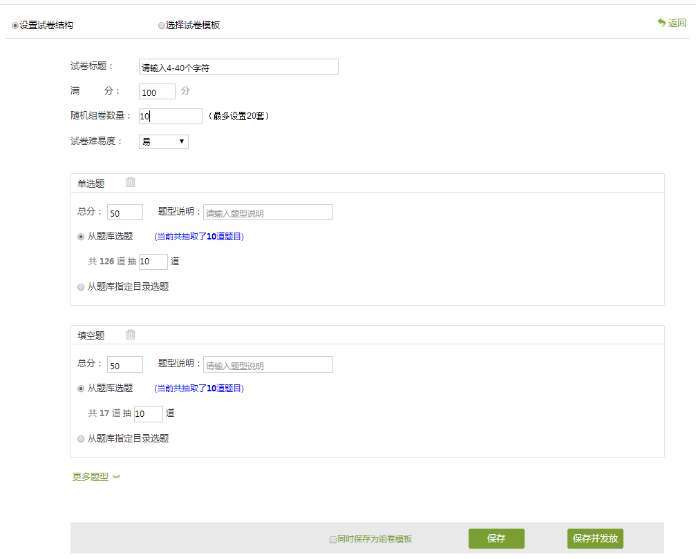

编辑好试卷题目后，点击【保存并返回】，这份试卷会自动归类到试卷库，在试卷库中选择当前编辑好的试卷发布，就可以发放作业给学生。试卷库中存放的试卷也可以方便教师在以后的班级进行直接调取发放。

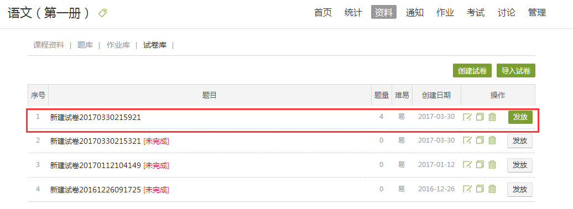

发布试卷时，可以对试卷进行如下图的发放设置。

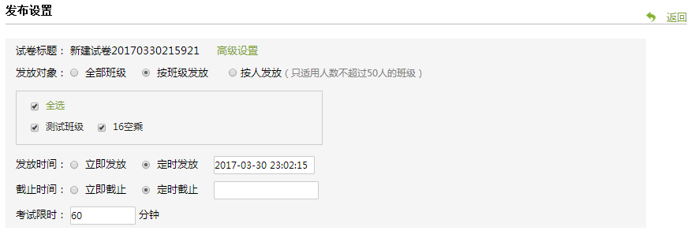

点击“高级设置”，即弹出如下图的窗口，可以对考试进行详细设置。

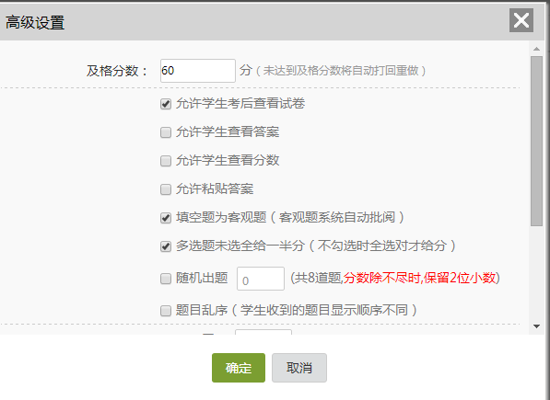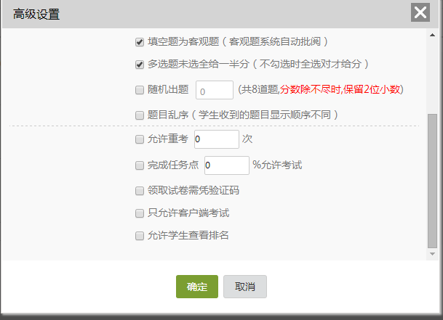

### **（二）考试的管理**

可以批阅、查看或删除相应考试。点击“查看”按钮。

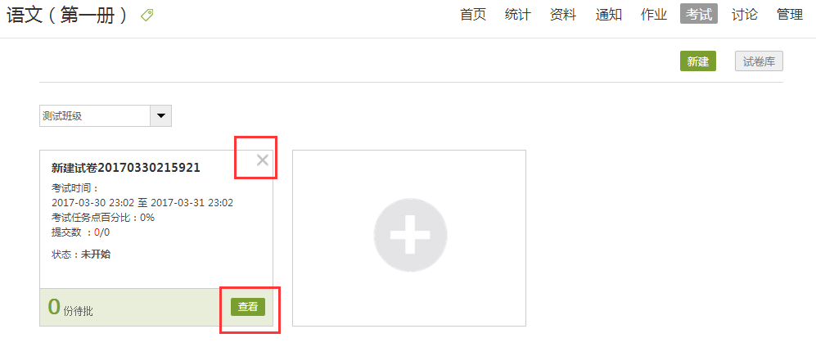

### **（三）考试的批阅**

进入批阅界面后，可以重新对考试进行设置；可以对待批阅的学生进行批阅；可以进行考试统计；可以批量打分、导出成绩、导出考试附件、批量重考。

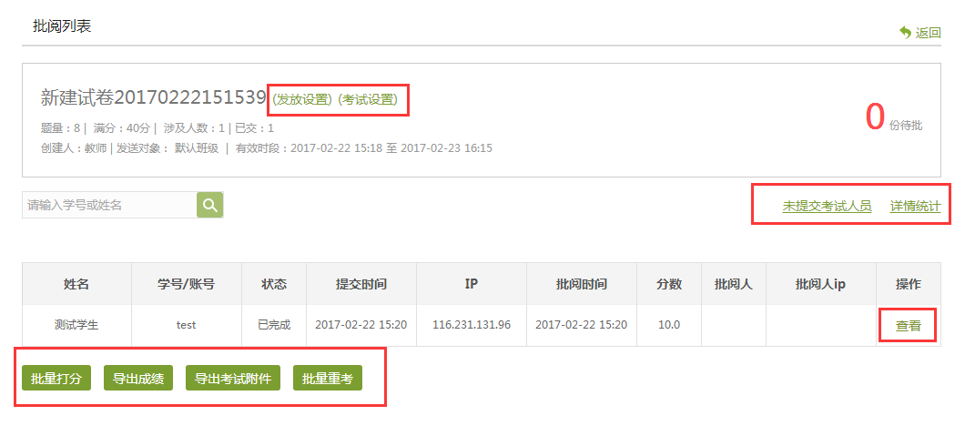

点击学生名单后的“查看”按钮，在页面上方有“允许重考”按钮，教师可根据情况对允许学生进行重考。

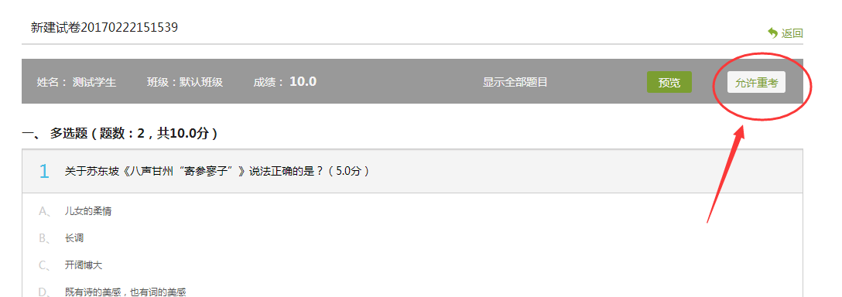

教师可对主观题进行打分和添加评语

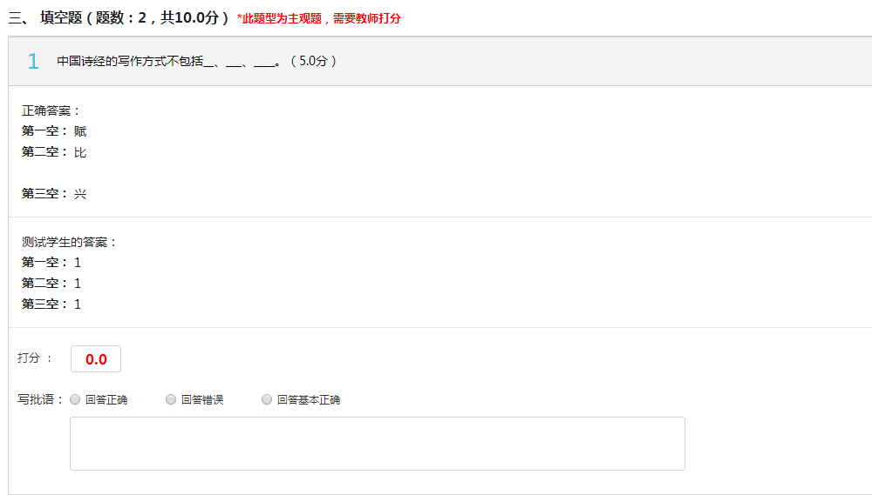

全部批阅完成后，点击页面最下方的“提交批阅”即可。

在批阅列表页面，可以批量给班级学生打分、批量导出考试的附件、批量的设置重考学生、导出全班学生成绩，导出成execl格式。

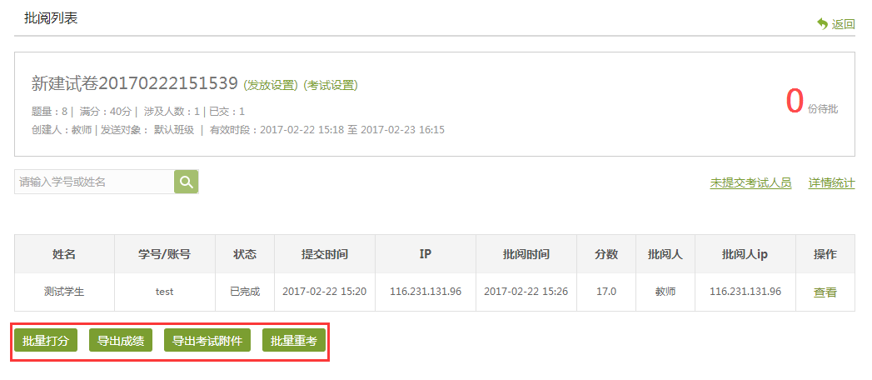

### **（四）考试的统计**

在批阅列表页面，可以统计未提交的学生、统计试卷成绩情况。

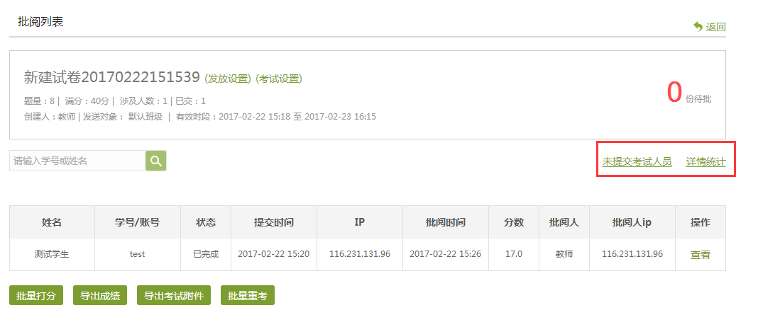

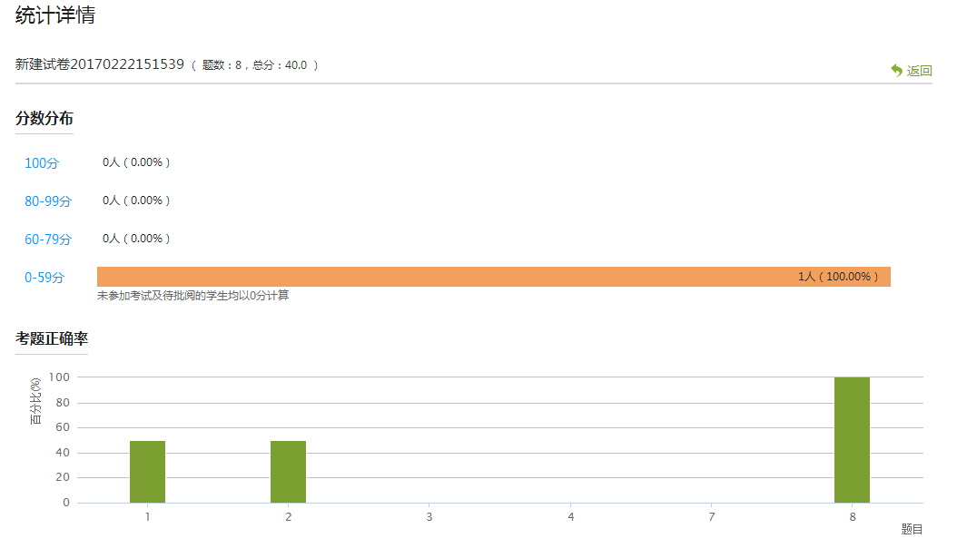

### **统计**

通过该页面，可以查看学生视频观看情况，讨论，测验，作业等的完成情况，以及设置成绩权重，查看学生综合成绩。

